**Bartın Üniversitesi**

**Mühendislik, Mimarlık ve Tasarım Fakültesi**

**Bilgisayar Mühendisliği**

**BSM423 Görüntü İşlemenin Temelleri**

**Dönem Projesi Raporu**

# **PROJE KONUSU**

Uzay Fotoğrafından Yıldız Adeti Tespiti

**GRUP NO**

*23*

# **ÖĞRENCİ**

*Mehmet Oğuz Ekşi*

*18010310034*

# **TARİH**

04/01/2022

# **Proje Konusu Anlatımı**

Konumuz “Uzay Fotoğrafından Yıldız Adeti Tespiti”. Uzay fotoğrafları günümüzde sıklıkla çekilen görüntülerdir. Görüntüler içerisinde bir çok yıldız nokta halinde bulunmaktadır. Bu yıldızları normal bir insanın sayması uzun sürecektir. Dolayısıyla bu işlemi görüntü işleme teknikleri kullanarak yazılım halinde bilgisayara saydıracağız.

# **Amaç ve Hedefler**

Temel amaç görüntü işleme metotlarını kullanarak, fotoğrafın içerisinde bulunan yıldız adetini yaklaşık bir sayıda saymaktır. Fakat her çekilen uzay fotoğrafı aynı değildir.

Bir çok farklı şekilde çekilmiş fotoğraflar mevcuttur. Bunun için fotoğraflar analiz edilebilmesi için temel gereksinim belirlenmesi lazım.

Temel Gereksinimler:

1. Fotoğrafta yıldızların parlaklığından daha fazla bir obje bulunmaması lazımdır.
2. Fotoğrafta bulunan yıldızların piksel boyutundan daha büyük bir boyutta yer kaplaması lazım. Yani, Görüntü kalitesi günümüzde ki ortalama kaliteden düşük olmaması lazım.
3. Işık kaynağı sadece gökyüzü olması lazım. Yıldızlardan hariç herhangi bir ışık kaynağı olmaması lazım.

Üstte belirtilen gereksinimler karşılandıktan sonra. Fotoğraflardan daha uygun bir sonuç çıkacaktır.

Yıldız adetinin hesaplanması için birden fazla farklı görüntü işleme metotunları kullanacaktır. Bunun sonucunda bir çalışma akışı oluşacaktır.

Temel Düşünce: Nokta sayımı gibi düşünüldü. Yıldızlar nokta halinde düşünelecek. Yıldızlar ayrı ayrı noktalara ayrılacak. İşlemler bittikten sonra yıldızlar nokta haline dönüşecek, nokta sayımı yapılır gibi sayılacak.

Çalışma Akışı:

1. Gri Fotoğrafa Dönüştürme: Fotoğraf Gri renk tonlamasına tek kanal fotoğrafa dönüştürelecektir.
2. Gamma ve Contrast: İşlemleri uygulayarak resmin ortalama parlaklığı azaltılacaktır. Açık ve koyu renkler arasında ki fark açılacaktır. Yıldızlar dahada belli olacak ve birbirinden ayrılacaktır.
3. ParlaklıkTemizleme: Fotoğraf içerisinde değerlerin iki tona ayrılmış olduğu kesinleştirecektir. Beyaz veya siyah olmak üzere iki ton. (255 ve 0) tonları.
4. OpenCV işlemi Threshold: Threshold işlemi uygulanarak ortaya çıkmış yıldızların köşe (Edge) değerleri çizilecektir. Ortaya çıkan köşelere göre yıldızlar ortaya çıkacaktır.
5. Dilation ve Erosion: Köşe diğer köşe değerlerinden uzak kalabilmesi için, köşe değerleri dahada kesilerek nokta değerliğine yaklaştıracaktır, ortaya çıkan yıldızı.
6. Label ve Count: Ortaya çıkan yıldızlar, labeling yöntemi ile etiketleştirilecek. Etikleştirilmiş yıldızlara renkler verilerek bölümler ortaya çıkarılacak. Bu sayede çıkan resmin yıldız yoğunluğunun nerede olduğu vb. gibi diğer bilgiler ortaya çıkacak.

Ayrıca etiketlenirken yıldız adetide hesaplanacaktır.

# **Kullanılan Teknolojiler**

Programlama Dili: Python 3.10.0

Kodlama Yapılan Ortam: Jupyter Notebook, Visual Studio Code

Görüntü İşleme Kütüphanesi: OpenCV2

Matematik Kütüphanesi: Numpy

Görüntü Çıktısı Alabilmek İçin: Matplot Kütüphanesi

# **Projenin Çalışması (KOD Anlatımı)**

## Çalıştırılması ve Ek Fonksiyon:

1. Resim OpenCV2 kütüphanesi ile okutulacak. İşlemler sırasıyla yapılarak, tüm fonksiyonlara image gönderilecek ve tekrardan işlem yapılmış hali alınacak.

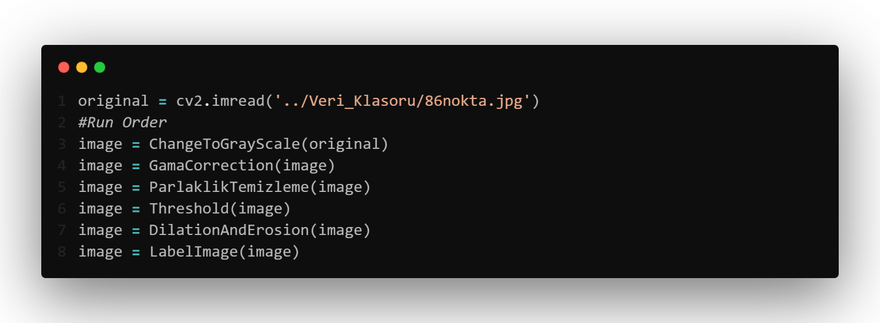

1. Resimlerin her işlem sonucu gösterilmesi için bir fonksiyon oluşturuldu. Matplot kütüphanesi kullanılarak plot şeklinde çıktıyı, IDE üzerinde her işlem için vermektedir. Fonksiyon her görüntü işleme fonksiyonunda çağrılacaktır.

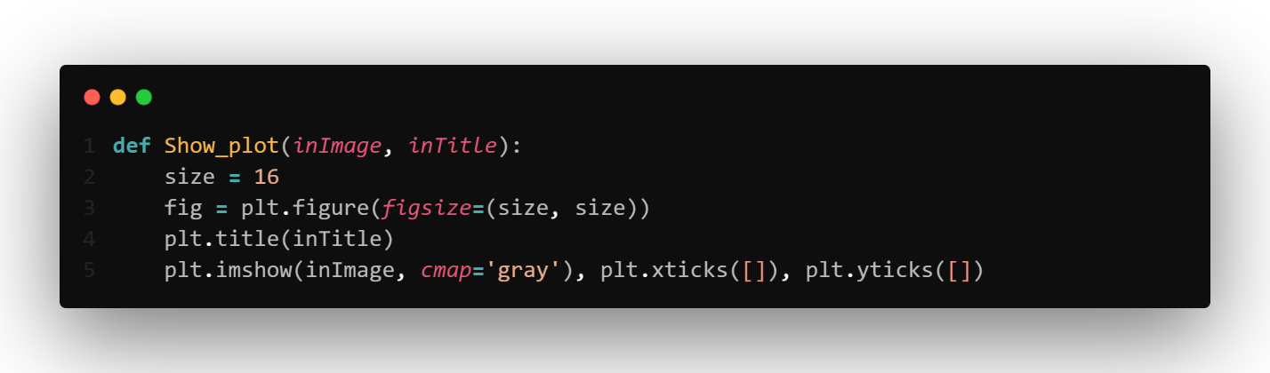

## İşlemler:

1. Text

   Description automatically generatedResimi cv2 kütüphanesi ile Gray Scale e dönüştürüldü.
2. 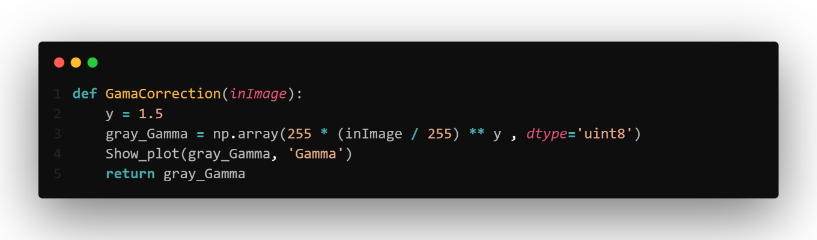Gamma işlemi yapılarak parlaklık azaltıldı.
3. Parlaklık Temizleme yaparak tonlamalar iki tona ayrılıldı. Beyaz ve Siyah tonlar. 255 ve 0.

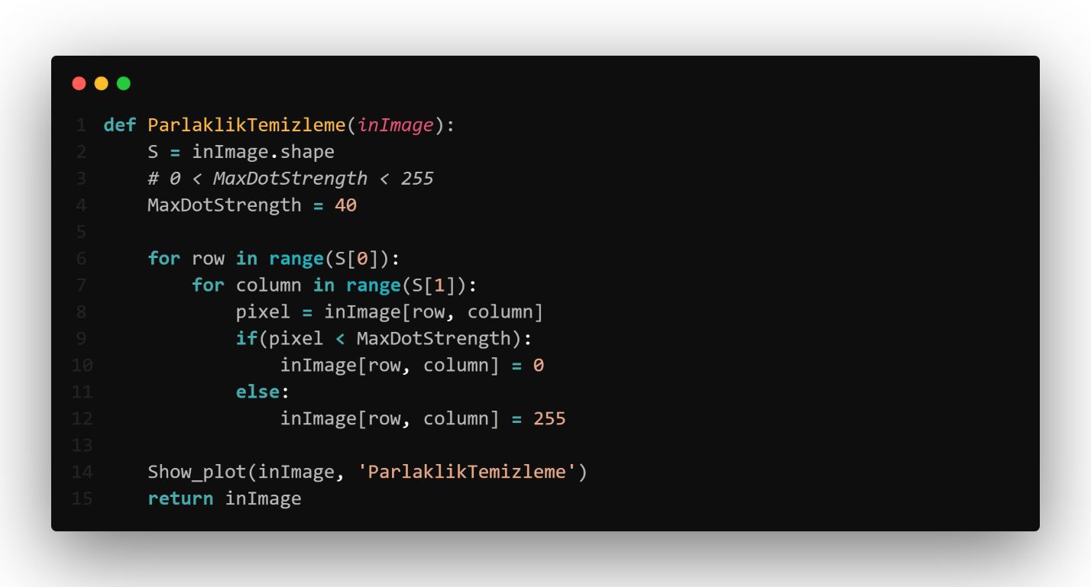

1. OpenCV2 işlemi Threshold yaparak köşeler hesaplandı. Yıldızların köşeleri ortaya çıkarıldı.

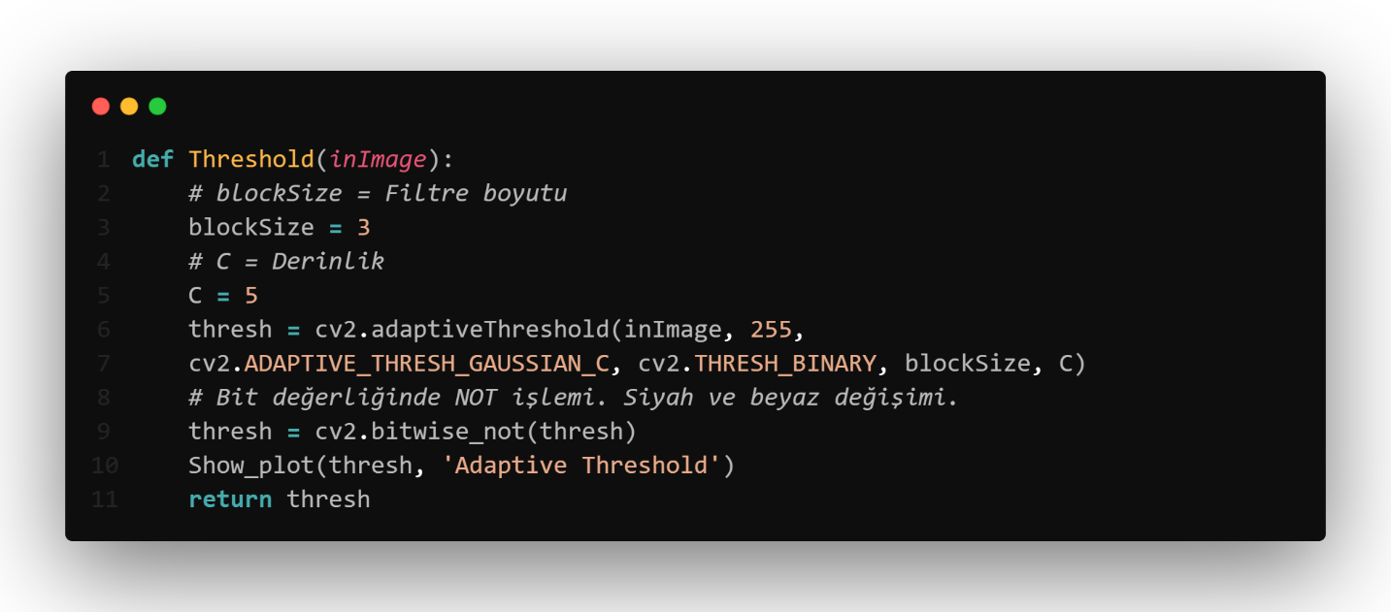

1. Dilation ve Erosion işlemi yaparak, köşeler daha içeriye doğru, nokta haline gelecek şekilde azaltıldı, kesildi.

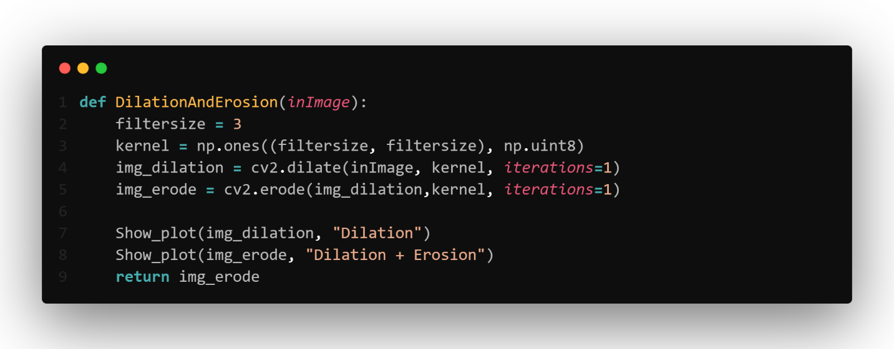

1. OpenCV2 Label işlemi yapıldı. Köşelerden birbirine bağlanan şekiller etiketlendi. Etiketlenen şekiller farklı renklere ayrıldı ve çıktı olarak gösterildi.

Etiketleme işlemi yapılırken sayım işlemide yapıldı. Yıldız adeti hesaplandı.

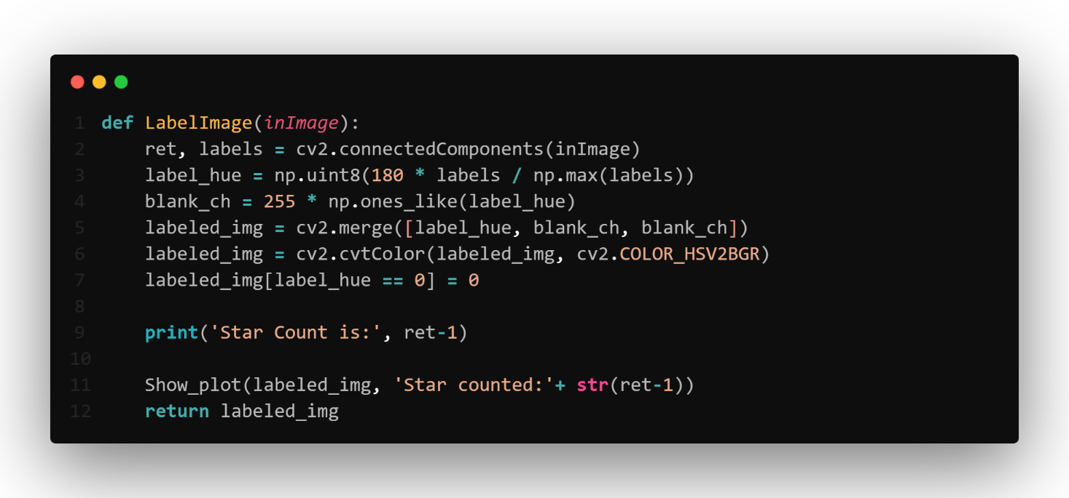

# **Sonuç**

Görüntü işleme metotları kullanarak, bir uzay fotoğrafında bulunan yıldız adetini yaklaşık, hata payıyla birlikte saymaktadır.

# **Çalışma Örnekleri (Soldan Sağa Doğru)**

## 86 Stars (86 Nokta) Test Denemesi | Star Count: 86

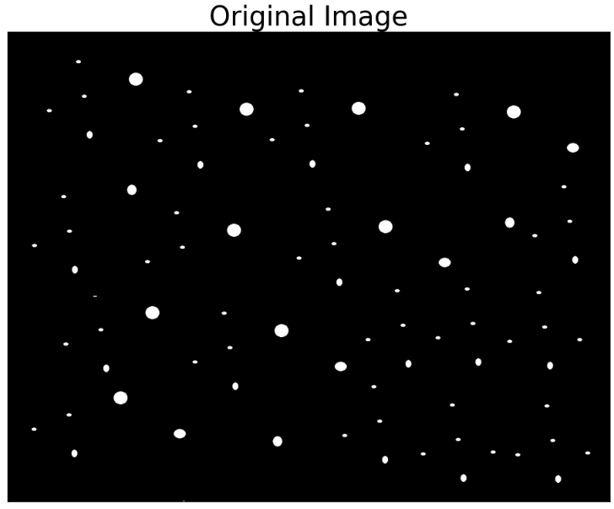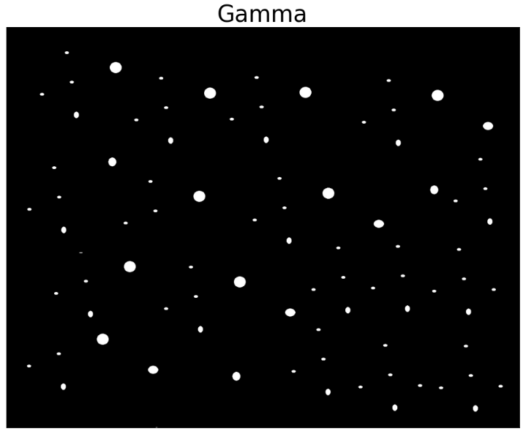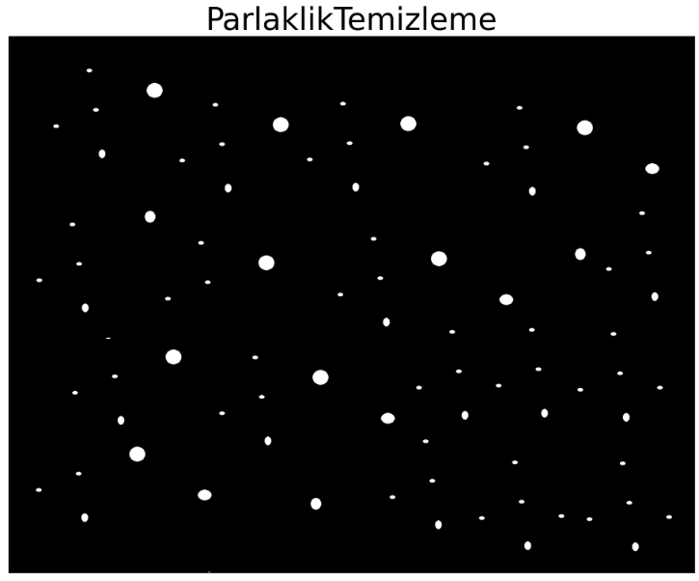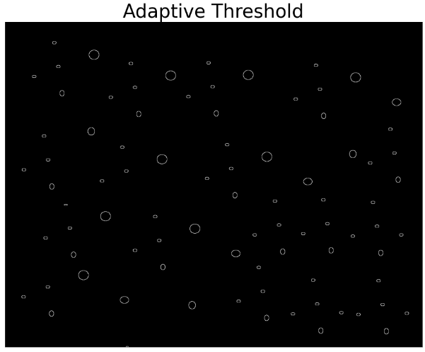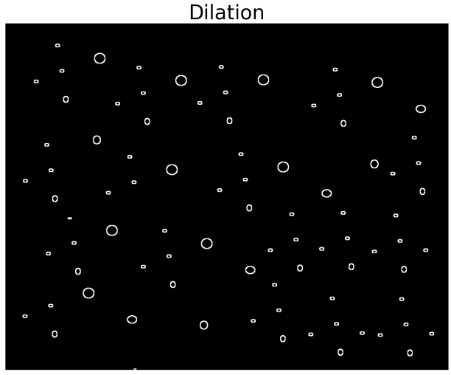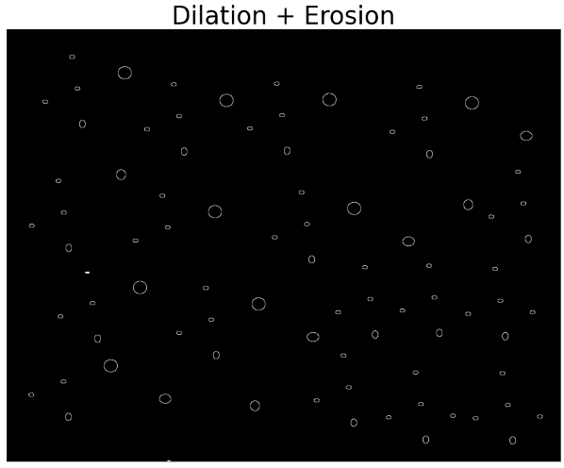

## Stars1 Image | Star Count: 15405

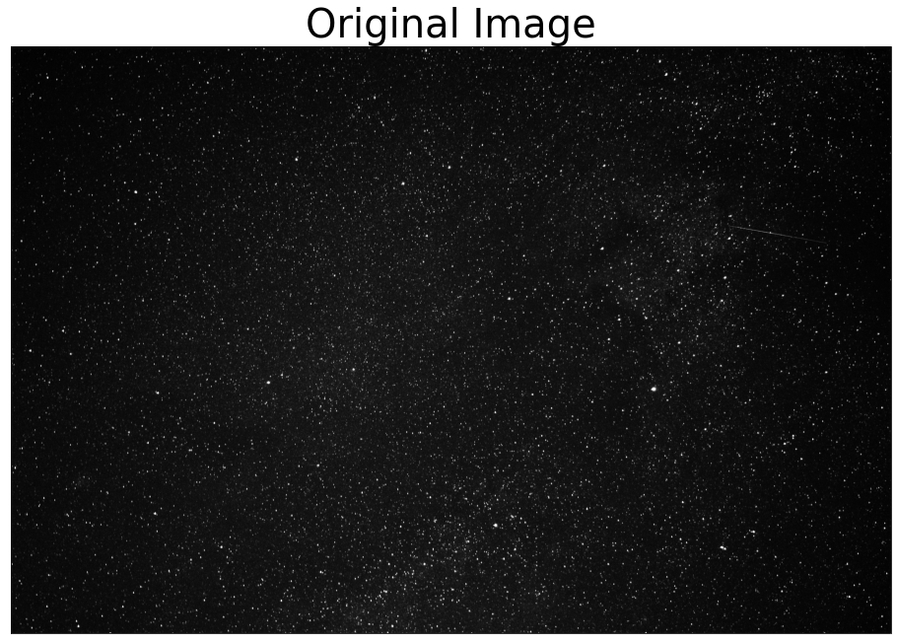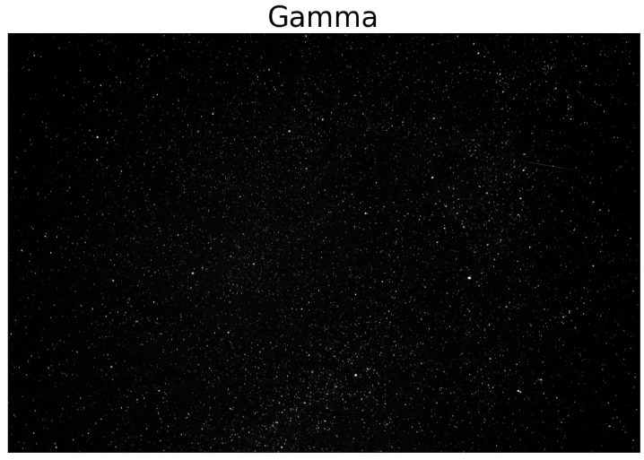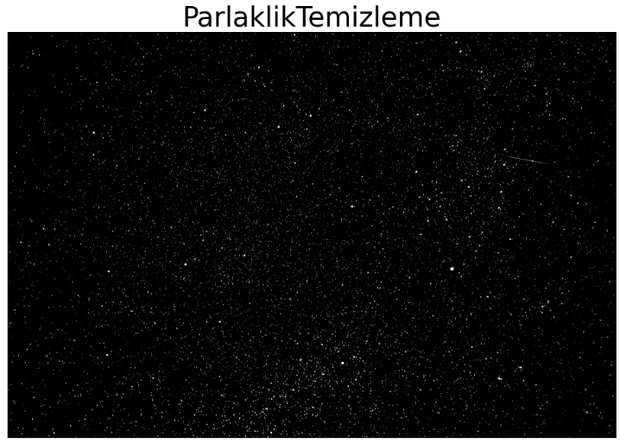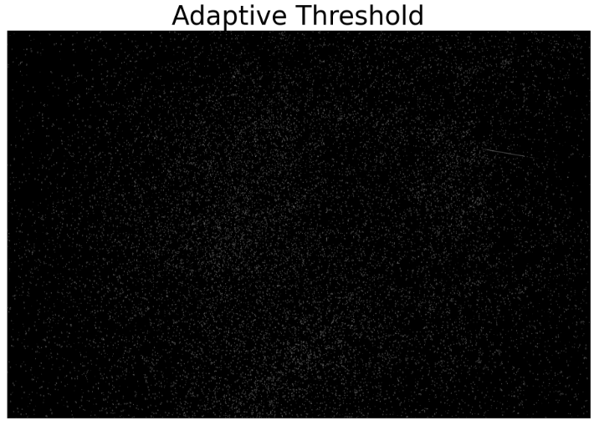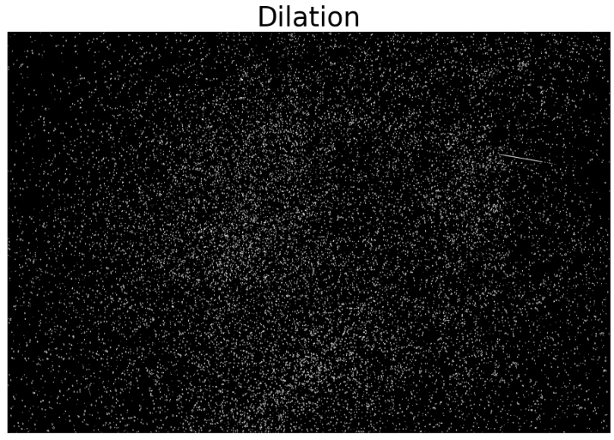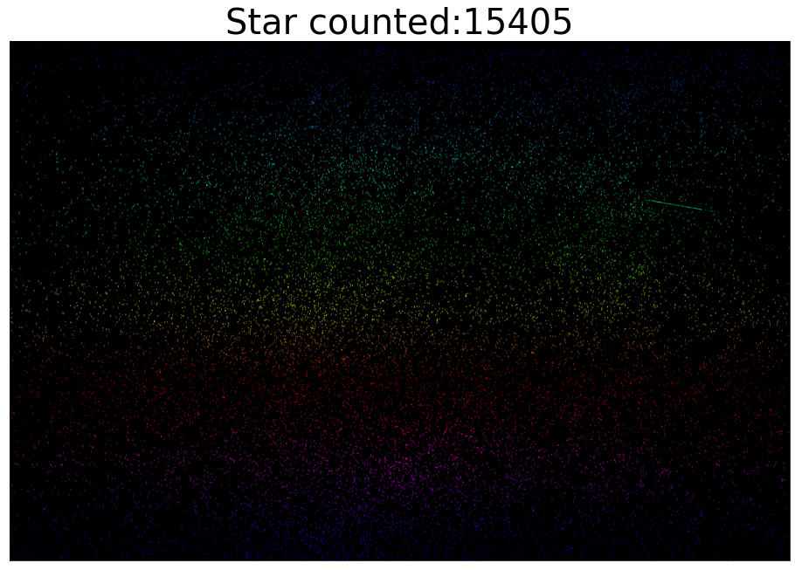

## Stars2 Image | Star Count: 8572

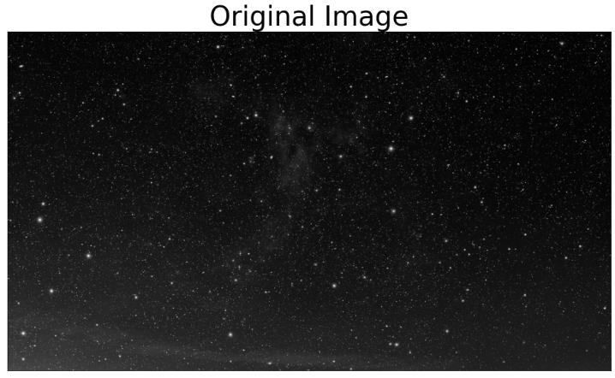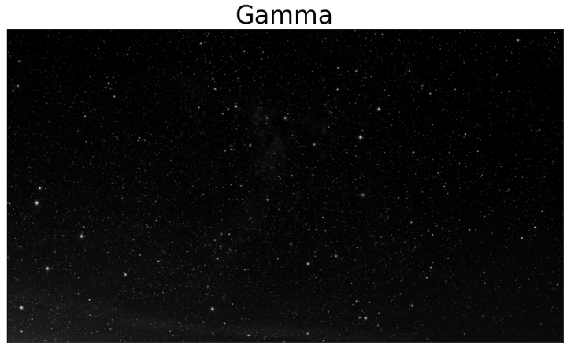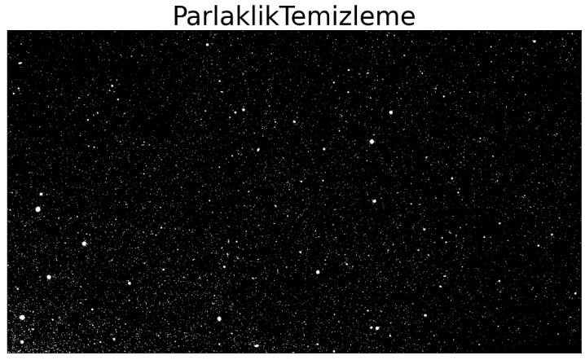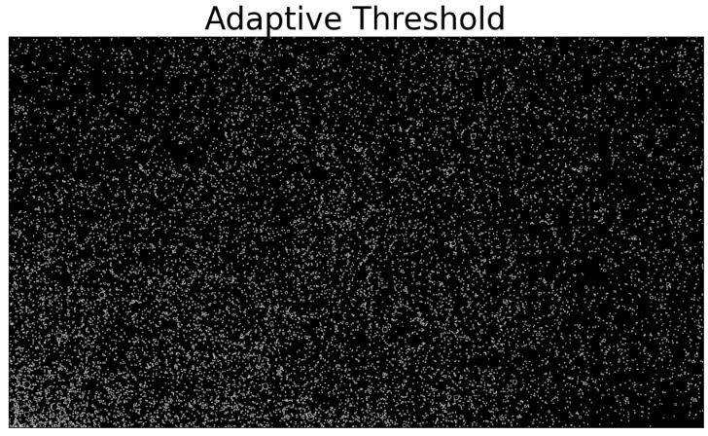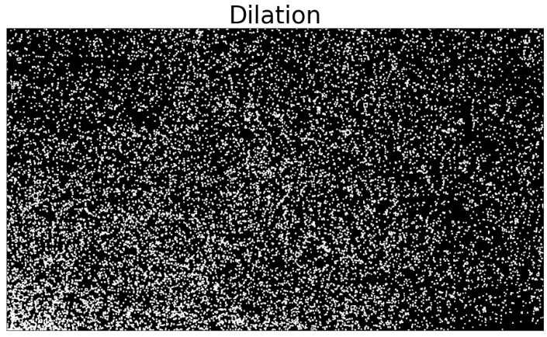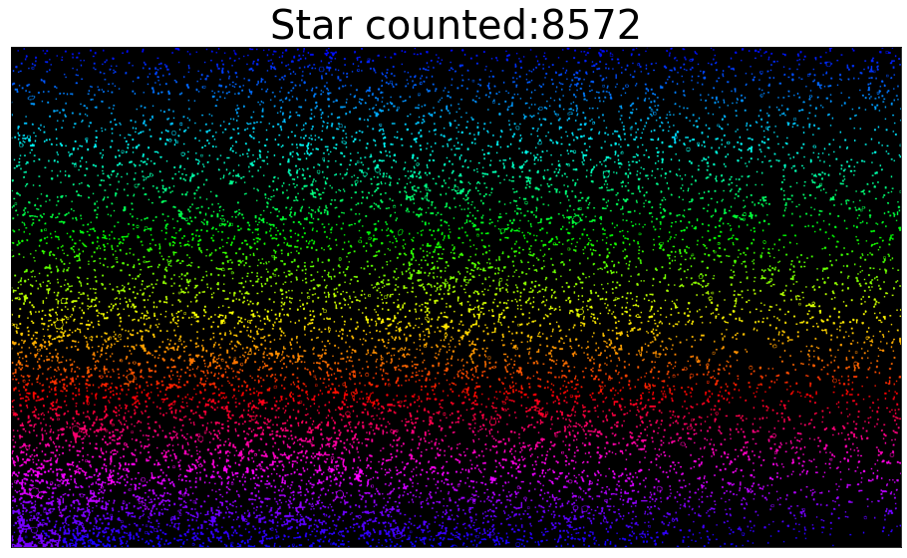

## Stars3 Image | Star Count: 4477

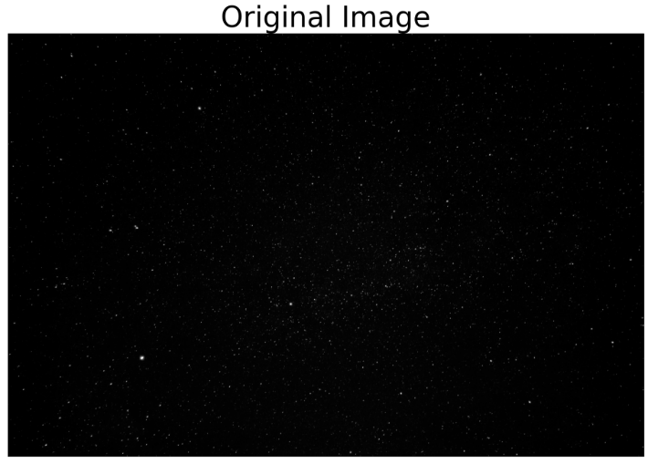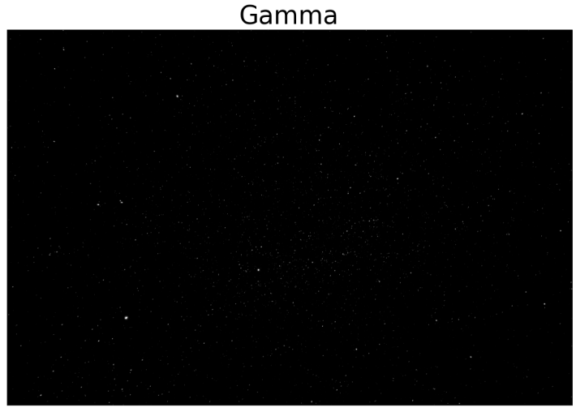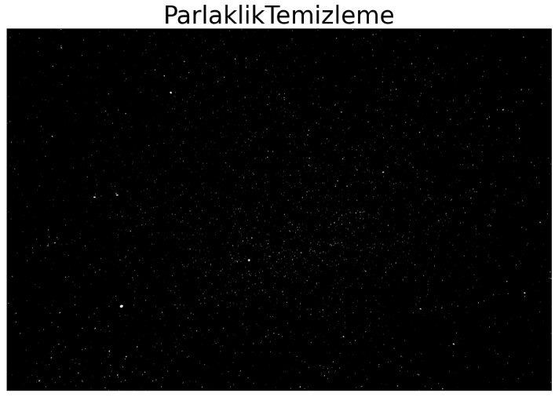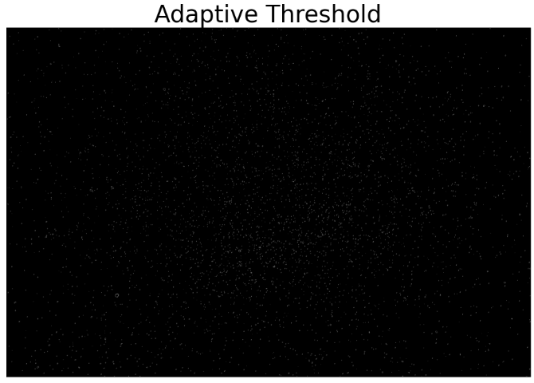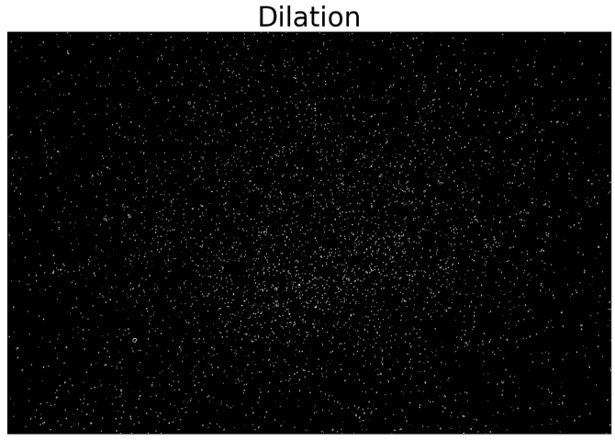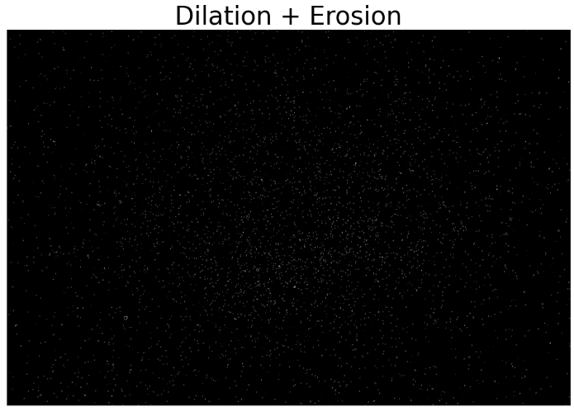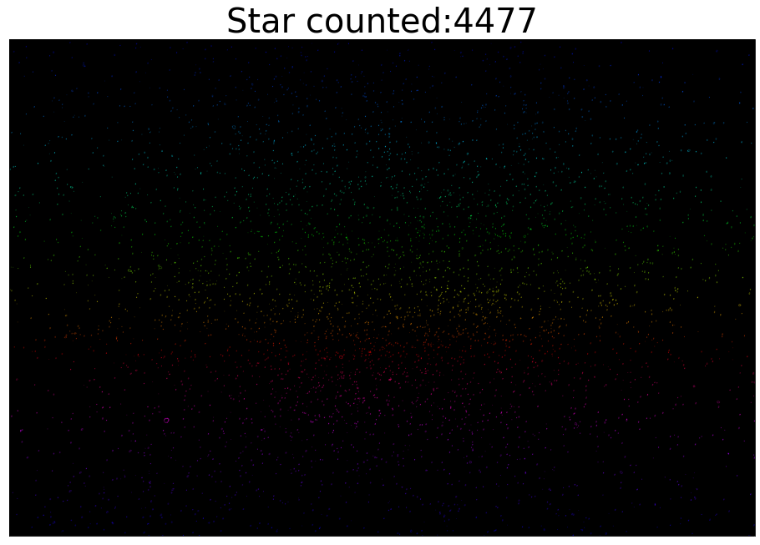

## Stars4 Image | Star Count: 2544

